Первые шаги
MX-Fluxbox малинаPi сообщества Respin

Настройка 1
Звук 3
Bluetooth 4
Wifi 5

После того, как вы загрузили вашу новую установку, подключились к сети и посмотрели вводный видеофильм, есть несколько вещей, которые вы, возможно, захотите настроить. Это краткое руководство поможет вам.

Настройка

малиновый пи
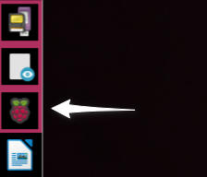
На панели Dock нажмите на иконку Raspberry, чтобы открыть окно конфигурации:

На первой вкладке вы можете изменить пароль по умолчанию. В этом есть здравый смысл. Нужно дважды ввести новый пароль, чтобы проверить, что он введен правильно. Убедитесь, что вы его запомнили!
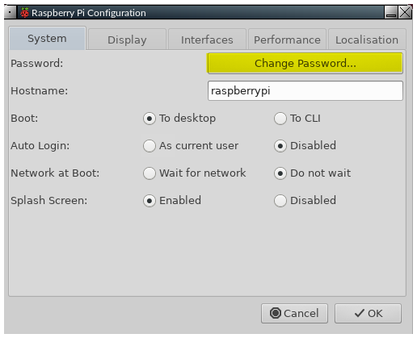

Raspberry Pi была разработана с возможностью работы с телевизором в качестве дисплея. При использовании с монитором, вы можете видеть черную рамку снаружи окна. В этом случае необходимо включить функцию Underscan. Выберите вкладку Дисплей и нажмите кнопку Включить:

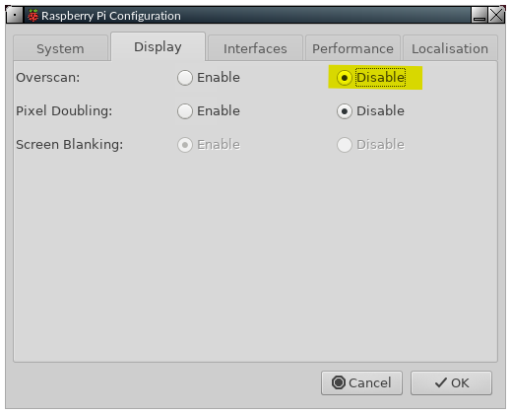

Наконец, вам нужно настроить различные вещи, чтобы соответствовать стране, в которой вы находитесь, часовому поясу и раскладке клавиатуры, которую вы используете. Выберите вкладку Локализация, затем установите каждый элемент по мере необходимости. Разрешите сохранить каждый параметр после того, как вы его сделаете:

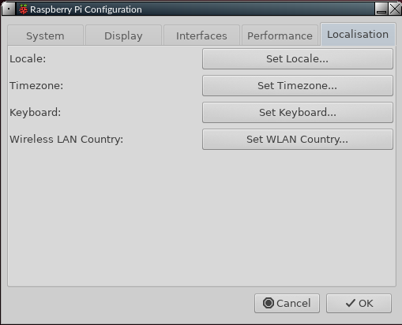

После того, как вы внесете все необходимые изменения, нажмите OK. Вам будет предложено разрешить перезагрузку, которую вы должны сделать. Когда вы вернетесь на страницу входа в систему, не забудьте использовать новый пароль!

Теперь вы можете начать наслаждаться новой операционной системой, которая у вас есть.

Оконный менеджер
Щелкните правой кнопкой мыши по рабочему столу > Внешний вид или Настройки. Подробности в документе Fluxbox FAQ: нажмите F1 или щелкните значок док-станции с вопросительным знаком.

Значки рабочего стола
Щелкните правой кнопкой мыши по рабочему столу > Внешний вид > Иконки рабочего стола, который вызывает iDesktool. Подробности в документе Fluxbox FAQ: нажмите F1 или щелкните значок док-станции с вопросительным знаком.

Док
Щелкните правой кнопкой мыши по рабочему столу > Внешний вид > Док, который вызывает Dockmaker. Подробности в документе Fluxbox FAQ: нажмите F1 или щелкните значок док-станции с вопросительным знаком.

Традиционная панель
Щелкните по значку рядом с кнопкой запуска MX. Создает графическое приложение для конфигурации панели (tint2).

Звук

Иногда звук сначала не слышен с телевизора или монитора. Есть ряд вещей, которые нужно попытаться исправить.

1) Во-первых, обе модели Pi 4 и Pi 400 имеют два выходных порта микро-HDMI. Ближайший к входному разъему питания порт на Pi 4 является ведущим. Наиболее удаленный от входного разъема питания порт на Pi 400 - ведущий. В обоих случаях разъем для подключения ведущего - левый из двух.
При использовании одного дисплея всегда следует использовать ведущего. Если это не так, выключите Pi, выключите его, поменяйте HDMI-кабель на ведущий порт, перезагрузитесь и посмотрите, работает ли звук.
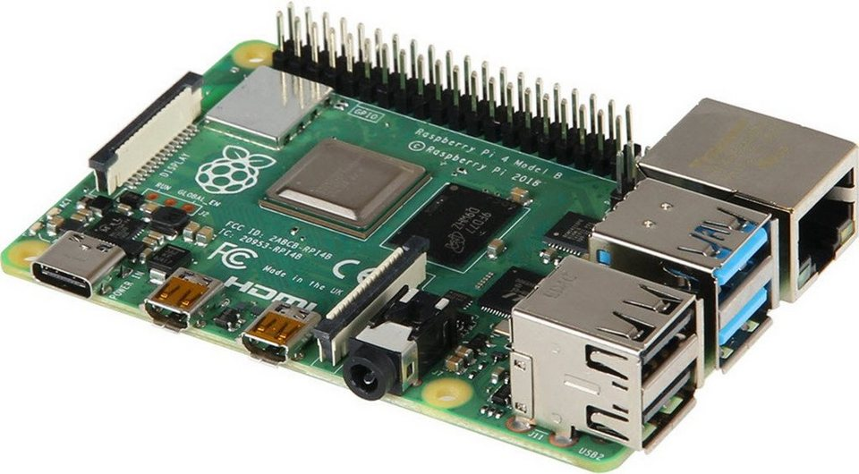

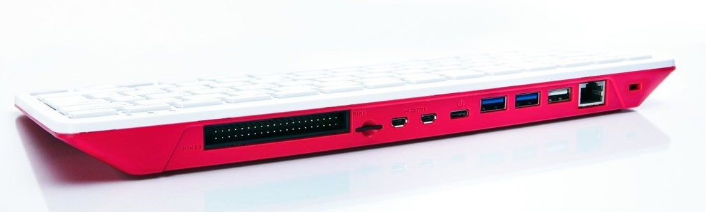

2) В случае неудачи, следующее, что нужно попробовать, это расширенные настройки Raspberry Pi. Инструмент настройки не может быть использован с мышью, поэтому для перемещения необходимо использовать клавиши со стрелками и вкладками.

Чтобы получить доступ, откройте терминал и войдите:

sudo raspi-config

1. Вариант 1, "Системные параметры", будет выделен. Нажмите клавишу Enter один раз.

2. Вы увидите, что опция S2 предназначена для настройки звука, поэтому один раз нажмите стрелку вниз, а затем нажмите Enter.

3. Выделенная запись будет 0 HDMI 1, и это то, что нужно. Нажмите клавишу Tab один раз, поэтому выделите OK и нажмите Enter.

4. Вы вернетесь к первому экрану. Нажмите клавишу Tab дважды, чтобы выбрать пункт Готово, затем нажмите Enter.

5. Теперь вы должны считать, что звук работает нормально. Перезагрузка не требуется.

Если это не исправляет ситуацию, здесь есть много полезной информации:

https://www.raspberrypi.org/documentation/configuration/config-txt/video.md

Bluetooth
Устройства Bluetooth (=BT) работают с MX Fluxbox Rasperry Pi respin. Для Pi 4 и Pi 400 хорошей новостью является то, что приложение Blueman в Debian теперь работает, о чём ранее сообщалось, что оно приводит к аварийному завершению работы системы для Pi 3s. Оно было настроено так, что доступ к его функциям можно получить, щелкнув по знакомому значку BT в системном трее.
- Мышь. Мышь BT обычно работает без участия пользователя.
- Клавиатура. Войдите в систему в первый раз с помощью проводной клавиатуры или используйте экранную клавиатуру "на борту" (щелкните по маленькой человеческой фигурке в правом конце верхней панели). Убедитесь, что клавиатура включена. Щелкните значок BT > Devices (Устройства), а затем щелкните "Scan" (Сканировать) на всплывающем экране. Когда клавиатура появится в списке, щелкните правой кнопкой мыши по ней > Настройка.
Пока не устанавливайте пару!
Вместо этого выберите "Продолжить без пары", чтобы клавиатура заработала. Затем снова используйте "Настройка" > "Сопряжение" и введите код, который отображается в окне сообщений. Если ввод кода не работает, воспользуйтесь меню MX, чтобы запустить экранную клавиатуру для ввода.
Обычно клавиатура восстанавливает соединение при выходе из системы и обратно, но может не восстановиться при перезагрузке. Вы можете еще раз щелкнуть по маленькой человеческой фигурке в правом конце верхней панели экрана входа в систему, чтобы увидеть экранную клавиатуру. После входа в систему снова включите клавиатуру, нажав на иконку BT > Недавние соединения > Человеческий интерфейс и т.д.

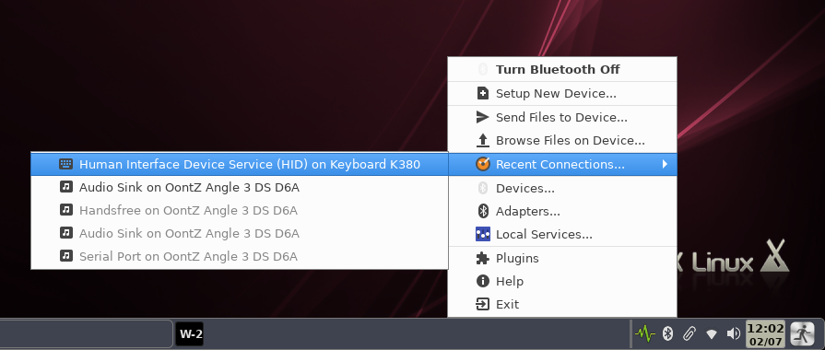

Если клавиатура не видна при попытке сопряжения, файл устройства может быть поврежден. В таком случае, щелкните правой кнопкой мыши запись на экране устройства > Удалить. Затем выйдите из системы и снова войдите в систему и повторите процедуру, описанную выше, для нового устройства.
- Динамики/Гарнитуры. Рабочий стол был настроен таким образом, чтобы такое устройство было связано с Pulse Audio для микшера, и блокировка, которая обычно мешает, была устранена путем перезапуска связи каждый раз, когда пользователь входит в систему с помощью скрипта в ~/.fluxbox/scripts под названием "BTheadphones_reset". Выполните процесс настройки, убедившись, что устройство подключено к аудиосигналу. Обычно оно переподключается после входа в систему, но в противном случае нажмите на логотип BT в системном трее > Недавние подключения > Аудиосигнал и т.д.

Если Вы хотите удалить логотип BT из системного трея, откройте "стартовый" файл Fluxbox, щелкнув правой кнопкой мыши по рабочему столу > Настройки > Настройка > Главная настройка > Запуск, найдите "blueman-applet" и прокомментируйте строку так, как показано ниже:
#blueman-applet &

Wifi

Щелкните по значку wifi на панели задач и выберите нужную точку доступа. Если у вас возникли проблемы, обратитесь к документации сообщества Ubuntu.

